Фролова Любовь Алексеевна
ГБОУ гимназия №190
г. Санкт – Петербург
Учитель
Урок геометрии в 8 классе
Тема «Решение задач на нахождение площадей»
Цель деятельности учителя |  | Создать условия для закрепления умений находить площади прямоугольник, квадрата, параллелограмма, треугольника.
Термины и понятия |  | Площадь квадрата, площадь прямоугольника, площадь треугольника, высота, основание, свойства прямоугольных треугольников с углом 30 и 45 градусов.
Планируемые результаты

Предметные умения | Универсальные учебные действия
Учащиеся умеют применять полученные знания (формулы для нахождения площадей квадрата, прямоугольника, параллелограмма и треугольника) при решении задач. Умеют строить высоту и выделять основание. | Познавательные  Осознанно владеют алгоритмом нахождения площадей , умеют применять эти знания для решения конкретных задач. |  | Регулятивные  Осознают важность и необходимость знаний для человека, проявляют познаватель-ный интерес к изучению предмета. Могут составлять план решения задачи. Могут построить чертеж по смыслу задачи. | Коммуникатив-ные  Умеют организовывать учебное сотрудничество и совместную деятельность с учителем и сверстниками, работать в группах. |  |  | Личностные  Умеют анализиро-вать качество своих знаний, умеют контролиро-вать и планировать учебную деятельность во время самостоятель-ной работы в классе и выполнения домашнего задания дома.
Организация пространства

Формы работы |  | Фронтальная(Ф), индивидуальная(И), групповая(Г).
Образовательные ресурсы |  | - Учебник  - Презентация (см. приложение 3)  - Задания для фронтальной работы и работы в группах (раздаточный материал), (см. приложение 1).
I этап. Актуализация знаний

Цель деятельности |  | Деятельность учителя |  |  | Деятельность учащихся
Определить степень усвоения формул для нахождения площадей, закрепить умения пользоваться этими формулами. |  | (Ф)Совместная деятельность  - Фронтальный опрос:  - Какую тему мы изучаем (одним словом)?  Ответ: площадь.  - Площади каких фигур уже можем находить?  Ответ: квадрата, прямоугольника, параллелограмма и треугольника.  - Написать формулы вычисления площадей фигур, нарисованных на доске, используя обозначения h, a, b, S.  Чертежи на доске:  На чертежах дорисовываем высоты.  - Вычислить площади фигур, предложенных на слайде?  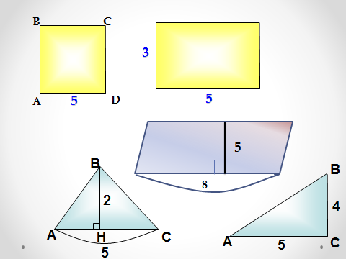  - Проверяем результаты с помощью слайда:  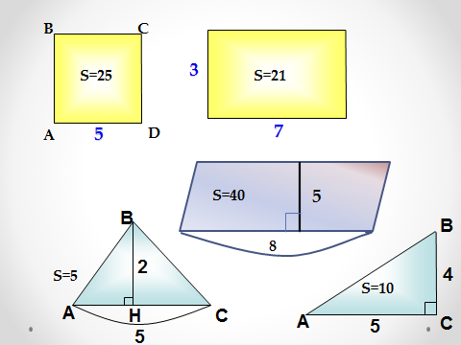  - (И) Самоанализ. Учащиеся заполняют «Оценочные листы» , первый этап. (см. приложение 2)  Оценочный лист  Первый этап:  - Знаю формулы для вычисления площадей квадрата, прямоугольника, параллелограмма и треугольника.  (от 0 до 5 баллов).  - Правильно вычислил(а) площади предложенных фигур  (от 0 до 5 баллов).  Всего:  Второй этап: работа в группах.  - Оцените свое участие в решении задачи  (от 0 до 5 баллов)  - Оцените свое участие в обсуждении задач  (от 0 до 5 баллов)  Всего:  Итого:
II этап. Работа по группам.

Цель деятельности |  | Деятельность учителя:  раздает задания, помогает ученикам, отвечает на вопросы, следит за работой консультантов. |  |  |  | Деятельность учащихся: совместная деятельность по группам (И, Г)
Отработать навыки нахождения площадей известных фигур. |  | - Карточки задания для 5 групп (смотри приложение 1).  - Задачи решаем 10 минут, оформляем в тетрадях и на листах А3.
III этап. Защита решений. Обсуждение теории.
Цель |  | Деятельность учителя:  Организует защиту решений,  помогает задавать вопросы |  |  | Деятельность учащихся:  - Выбирают представителя группы, который рассказывает решение задачи  - Совещаются и задают вопросы представителям других групп по решению задач  - Учащиеся заполняют оценочные листы этап 2.
Формировать умение пользоваться теоретическими знаниями для решения конкретных задач,  умения аргументировать свое решение и задавать вопросы по смыслу задач. |  | Задачи, ответы к ним и примерные вопросы можно посмотреть в приложении 1.
IV этап. Подведение итогов. Рефлексия

Цель |  | Деятельность учителя |  |  | Деятельность учащихся
 |  | (Ф/И) Предлагает ответить учеников на следующие вопросы:  Продолжить фразу:  - Сегодня на уроке мне понравилось …  - Мне было труднее всего …  - Самым полезным для меня было …  - Мне надо еще поработать над … |  |  | (И) Учащиеся заполняют опросные листы.

Приложение 1
Задания для групп
- Найти площадь параллелограмма, стороны которого равны 12 и 5 см, а острый угол 30^{օ}.
Ответ: 30 см².
- Найти площадь треугольника с острым углом 30^{օ}, если стороны, образующие этот угол равны 12 см и 5 см.
Ответ: 15 см².
- Найти площадь параллелограмма с острым углом 45^{о}, если высота, проведенная из вершины тупого угла, делит сторону параллелограмма на два равных отрезка по 7 см.
Ответ: 98 см².
- Высота треугольника ABC, проведённая из вершины B, делит сторону на два равных отрезка по 7 см. Найдите площадь треугольника, если угол A=45^{о}
Ответ: 49 см².
- Найти площадь треугольника ABC, если $∠B=∠A=45°$, а сторона BC= 12 см.
Ответ: 72 см².
- Найти площадь параллелограмма, стороны которого 5 и 12 см, а тупой угол равен 150⁰.
Ответ: 30 см².
- В параллелограмме из вершины В проведены две высоты, длины которых 4 и 6 см. Найдите сторону CD, если AB=12 см.

Приложение 2
«Оценочный лист»
Первый этап:
- Знаю формулы для вычисления площадей квадрата, прямоугольника, параллелограмма и треугольника.
(от 0 до 5 баллов).
- Правильно вычислил(а) площади предложенных фигур
(от 0 до 5 баллов).
Всего:
Второй этап: работа в группах.
- Оцените свое участие в решении задачи
(от 0 до 5 баллов)
- Оцените свое участие в обсуждении задач
(от 0 до 5 баллов)
Всего:
Итого:

Продолжите, пожалуйста, фразу:
- Сегодня на уроке мне понравилось …
- Мне было труднее всего …
- Самым полезным для меня было …
- Мне надо еще поработать над …

Приложение 3
«Слайды из презентации»

